**“星坤杯”电子设计大赛暨2025全国大学生电子设计竞赛校内赛**

C题 运动目标控制与自动追踪系统

易柏一队

陈润一、劳柏杰

2025.3-5

**摘要**

本参赛组制作了一个基于步进电机，STM32系列MCU以及K210视觉识别模块、K230视觉识别模块的激光运动目标控制与自动追踪系统。本设计基于双系统架构，以STM32F103C8T6 MCU及K210、K230为控制核心，通过步进电机、激光模块、电源模块和自制PCB等组件构建而成。K210、K230负责图像采集、识别和处理，与主控STM32 MCU进行双向通信传输信息后，主控借助步进电机驱动板精确控制步进电机。其中一个电机上配备红色激光模块，用于运动目标控制系统，使红色光斑在30秒内绕屏幕边线和A4靶纸边线移动一周。另一个配备绿色激光模块，用于自动追踪系统，实现绿色光斑在2秒内对红色光斑进行精确追踪，并通过声光模块实时反馈追踪状态。系统功能通过按键控制，实现复位和暂停功能。经过多次测试，该系统表现出功能完善和稳定的运动性能。

**关键词：STM32F103C8T6，K210，K230，步进电机，目标识别，激光控制， 追踪，识别**

目录

摘要 2

C题 运动目标控制与自动追踪系统 1

1、 系统方案 1

1.1 主控的方案论证与选择 1

1.2 视觉识别的方案论证与选择 1

1.3 控制电机的方案论证与选择 2

1.4 控制激光点运动算法选择 2

2、系统理论分析与计算 2

2.1 系统结构的分析 2

2.2 原理和控制 3

3、电路与程序设计 4

一. 电路与程序设计 4

3.1控制电路设计【流程及原理图】 4

3.2程序流程图 5

3.3主控代码节选 5

3.4视觉识别模块（K210/K230）代码节选 8

4、测试方案与测试结果 8

4.1 测试方案 8

4.2 测试条件与仪器 9

4.3 测试结果及分析 9

4.3.1硬件测试结果： 9

4.3.2基础功能一二测试结果： 9

4.3.3基础功能三四测试结果： 10

4.3.4发挥部分一测试结果： 10

4.3.5发挥部分二测试结果： 11

4.4 分析与结论 11

5、总结 12

6、参考文献 12

7、致谢 13

# C题 运动目标控制与自动追踪系统

# 系统方案

本系统主要由STM32单片机主控，K210视觉识别模块，K230视觉识别模块、步进电机模块以及OLED显示模块，按键模块和声光指示模块组成。下面简要论证设计时几个主要模块的选择。

## 1.1 主控的方案论证与选择

方案1：STM32F103系列单片机。性能强大，且有丰富的外设和接口，处理能力也比较强。能满足本次任务中较为复杂的控制需求。且负责控制算法的队员对此更加熟悉，易于获得和上手。

方案2：ESP32系列单片机。内部集成了WiFi和蓝牙模块，且成本基本与STM32持平，但是处理器性能上不及STM32。

方案3：TI公司的LP-MSPM0G3507单片机主控，性能强大，且是今年暑假国赛某题目的指定板，可以提前熟悉上手。但是成本最高，大且笨重，且去年已经较为熟悉使用，故先排除。

理论上本任务采用ESP32作为核心单片机也可，但实际上鉴于本任务对网络连接和数据传输的要求不高，且从使用熟练度上考虑，最终未考虑该方案。

综合考虑，本系统选择了方案1，以STM32F103C8T6开发板作为单片机控制模块。

## 1.2 视觉识别的方案论证与选择

方案1：选择K210

方案2：选择K230

方案3：选择OPENMV

方案4：选择香橙派派使用OPENCV

方案一：K210性价比高，性能足以满足对单个红色激光点的识别，且开发难度相对较低。

方案二：K230相较于K210性能更强，工具链更完善，足以满足同时对红绿色激光点的识别及绿色激光检测。

方案三：OPENMV模块与K210类似，可以实现对单个激光点的识别，但价格较K210高，性价比一般。

方案四：树莓派+OPENCV，性能极强，远远足够实现要求的识别功能，但开发难度较大，需要对嵌入式Linux和Opencv有一定基础，价格也较高，没有必要使用。

综上所述，我们最终选择方案二结合作为运动目标控制系统识别红色激光点与矩形检测，选择方案二作为自动追踪控制系统识别红色与绿色激光点。

## 1.3 控制电机的方案论证与选择

方案1：采用步进电机进行控制激光点控制。

方案2：采用高精度舵机和云台进行激光点控制。

方案1：步进电机控制基于脉冲信号，每个脉冲运动一个步进角，具有很高的开环精度，且满足毫米级的定位需求。

方案2：高精度舵机控制基于PWM控制，精密控制难度大，且受限于PWM分辨率，精度低于步进电机。

综上所述，我们选择了方案1。

## 1.4 控制激光点运动算法选择

方案1：通过摄像头视觉识别，实时监测激光点当前位置和设定的目标位置，计算两点的距离。步进电机每次移动一步，根据每一步移动的距离，逐渐逼近目标位置。

方案2：通过摄像头视觉识别，识别当前位置和目标位置，通过几何学计算运动至目标位置所需旋转的角度，驱动步进电机转动相应角度，到达目标位置。

综上所述，选择方案2满足系统设计要求。

# 2、系统理论分析与计算

2.1 系统结构的分析

（1） 系统理论：通过对题目要求的分析，这是一个以激光点目标识别为基础，实现对激光云台电机的精确控制的控制题。需要控制的是云台电机旋转的角度。系统通过视觉模块实时捕捉激光点坐标，结合物理空间标定参数建立像素坐标与物理坐标的映射关系，实现目标位置的精准定位。主控根据目标点与当前点的几何关系（如距离、斜率）计算步进电机的运动方向与步长，驱动激光点按预设路径运动。

2.2 原理和控制

2.2.1 原理：

（1）步进电机的控制原理

步进电机由定子（电磁线圈）和转子（永磁体或可变磁阻结构）组成，通过​​顺序通电定子绕组产生旋转磁场，吸引转子一步步转动。

步进电机驱动板，通过输入的脉冲，控制电磁线圈的电流，从而控制电机运动一个步距角。

本系统中最小步距为1.8°/32细分。

（2）激光点识别原理

视觉模块通过摄像头拍摄一帧图像，通过预先设置摄像头识别的LAB/HSV阈值，将图像二值化，得到激光点的色块，从而得到激光点的位置信息。

2.2.2 控制逻辑/算法：

2.2.2.1运动系统控制流程如下：

首先进行初始化，和点标定，通过铅笔框四点建立像素坐标与物理坐标的转换关系并计算原点。

所有模式均遵循统一控制逻辑：

1. 模式激活时，自动将预设路径的目标点按顺序写入队列并启动运动控制；
2. 摄像头持续采集激光点坐标并实时传输至主控；
3. 主控通过中断机制计算当前点与目标点的线段长度及斜率；
4. 依据线段长度判定是否抵达目标点；
5. 若未到达，则根据斜率解算XY轴步进电机的运动方向与速度差进行精准追踪；
6. 到达后自动切换队列中的下一目标点，循环执行直至队列清空，最终恢复摇杆控制模式。

具体模式差异体现在目标点配置：原点模式直接加载标定得出的原点坐标；正方形模式调用铅笔框四角坐标生成顺时针路径；A4模式则通过串口指令触发视觉模块识别A4纸角点，待返回四角坐标后构建顺时针运动轨迹。所有坐标数据均通过标定参数自动完成坐标系统一转换，确保物理空间定位精度。

2.2.2.2视觉部分流程如下：

首先视觉部分通电后开始工作，一个标志变量trigger_rect初始为0，默认上电自动识别红/绿色激光点的坐标，然后通过UART串口通信协议将激光点的实时像素点坐标发送给单片机主控进行处理。

当主控发送特定通信指令触发矩形识别，trigger_rect置1，系统切换至标定模式：检测画面中最大内外嵌套矩形框，计算其角点平均值生成4个标定点，存入坐标数组并进入响应状态。此时主控可通过以上2.2.2.1的队列索引指令请求特定标定点坐标，视觉系统返回对应数据（标志位0x01）。一次识别完成后trigger_rect置为2，整个过程持续同步检测激光点，维持交替发送机制。

# 3、电路与程序设计

1. **电路与程序设计**

**3.1控制电路设计【流程及原理图】**

**3.1.1整个系统的总体框图及实物图**

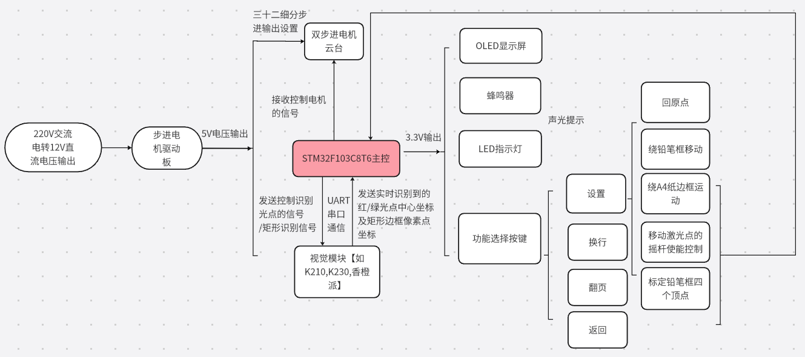

**图 1 该自制激光追踪系统电路流程图**

**3.1.2系统电路原理图**

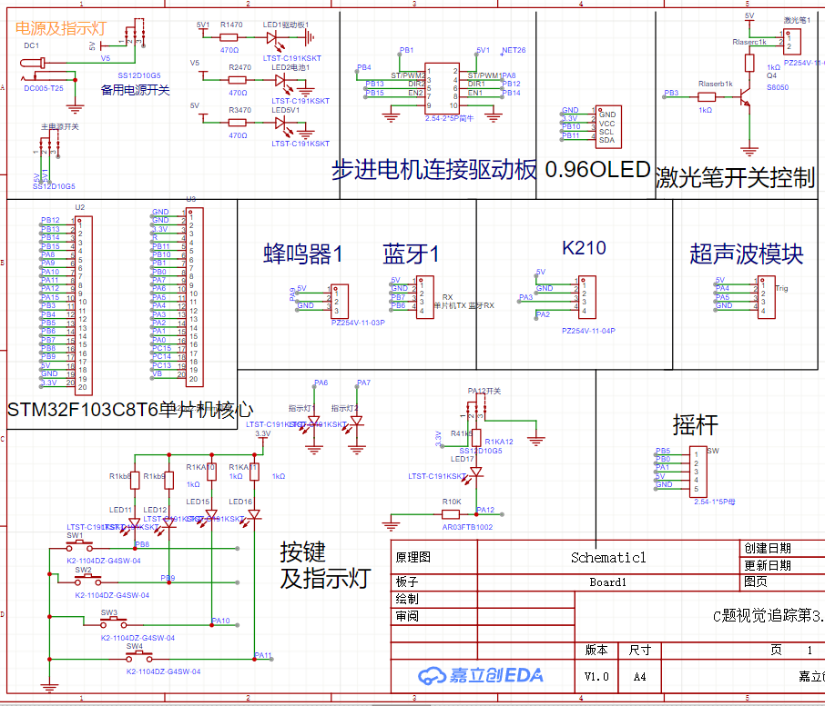

**图 2 自绘控制PCB电路原理图**

**3.2程序流程图**

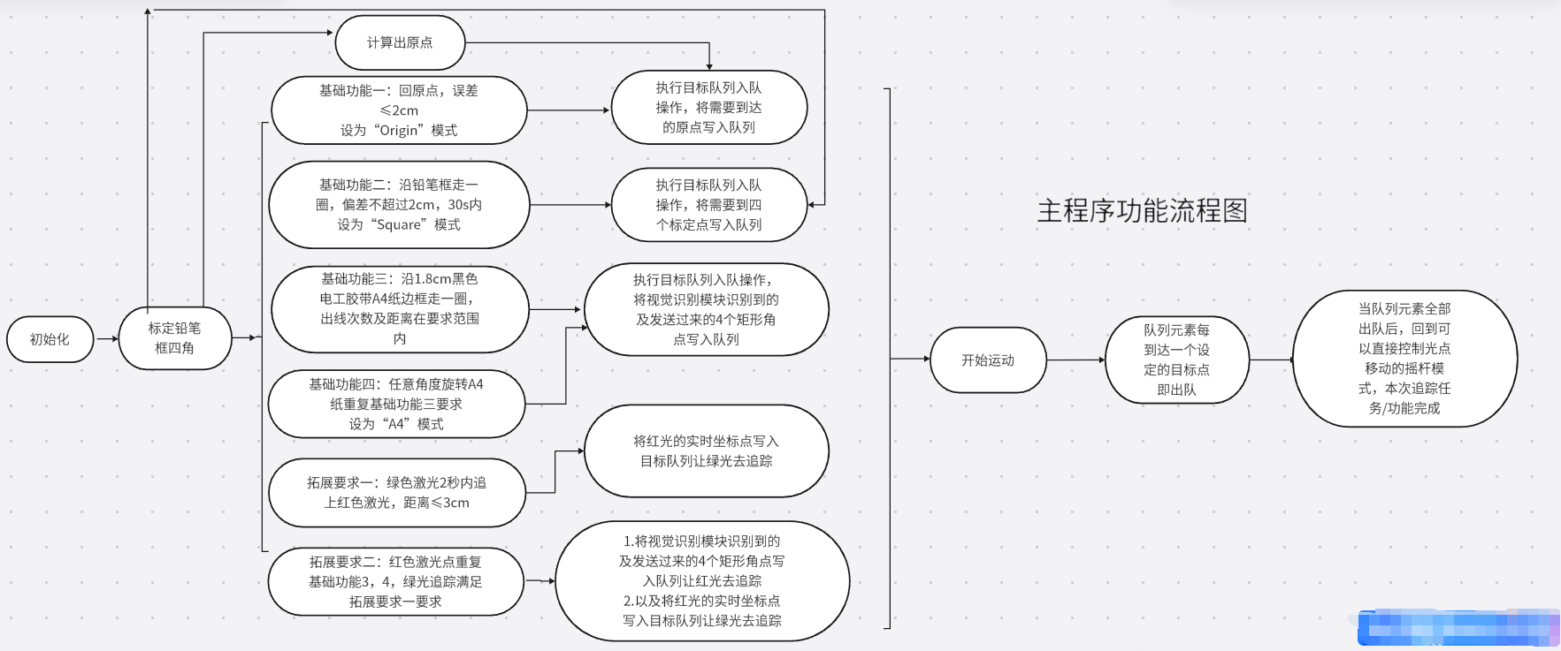

**图 3 控制主程序流程图**

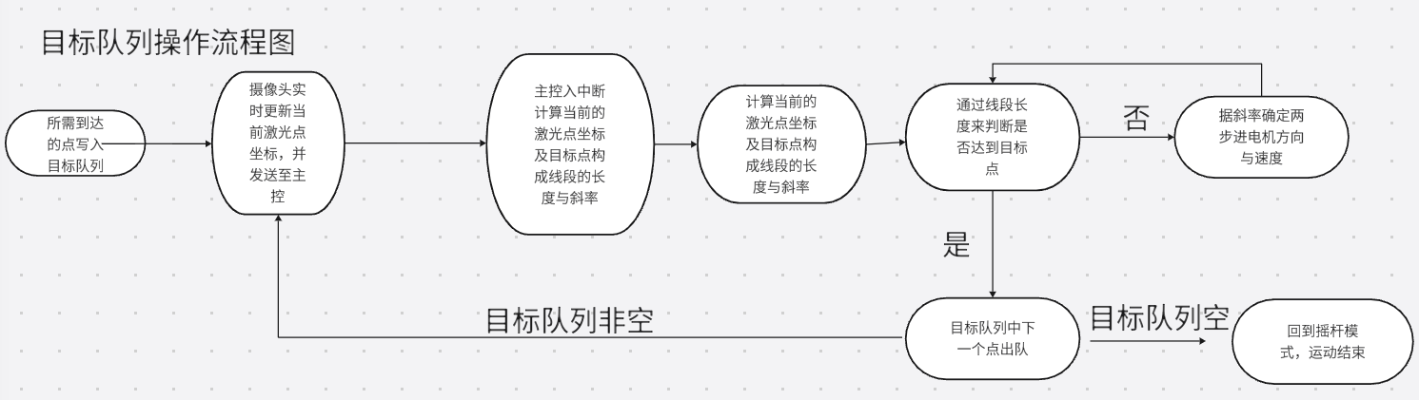

**图 4 目标队列操作流程图**

**3.3主控代码节选**

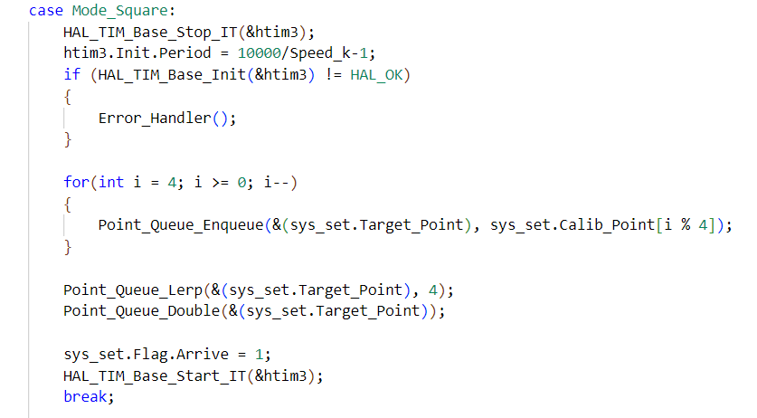

**图 5 轨迹点写入目标点队列**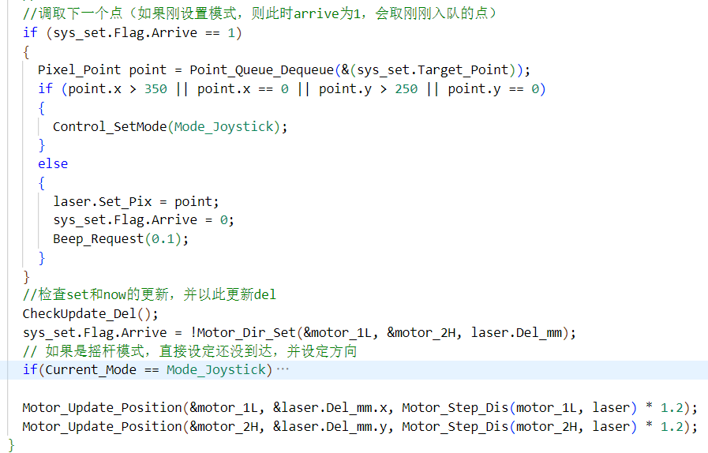

**图 6 程序依次读取并运动到目标点**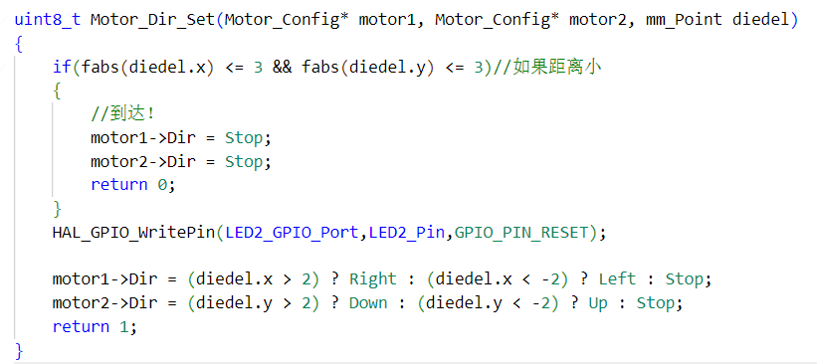

**图 7 方向与到达检测函数**

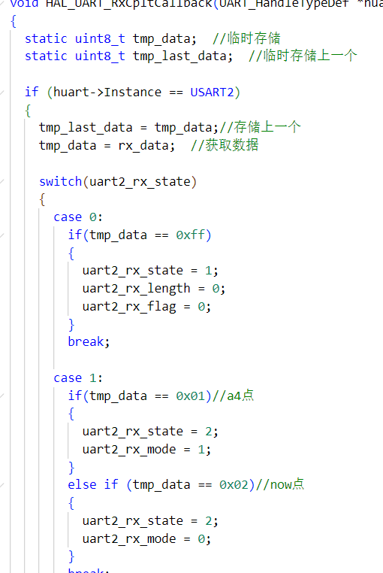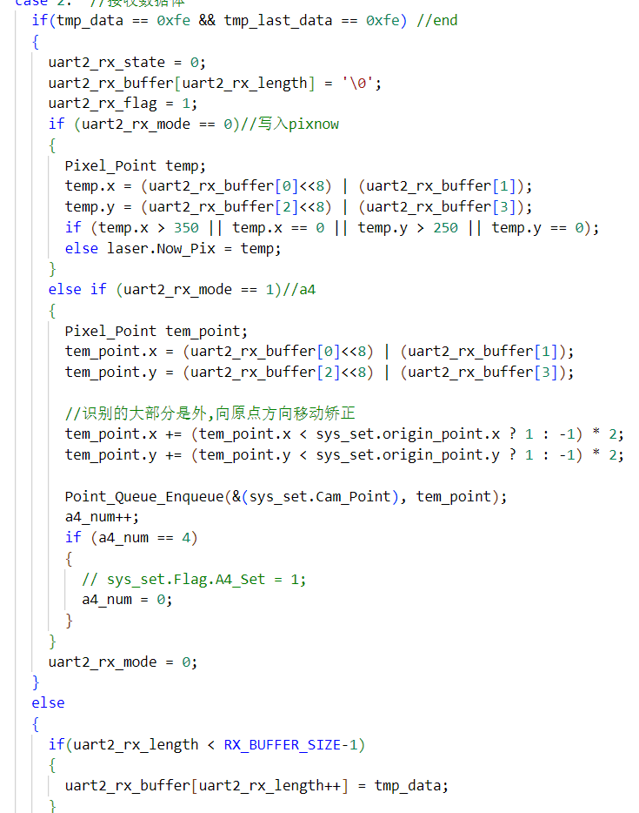

**图 8 uart接收视觉模块识别坐标**

**3.4视觉识别模块（K210/K230）代码节选**

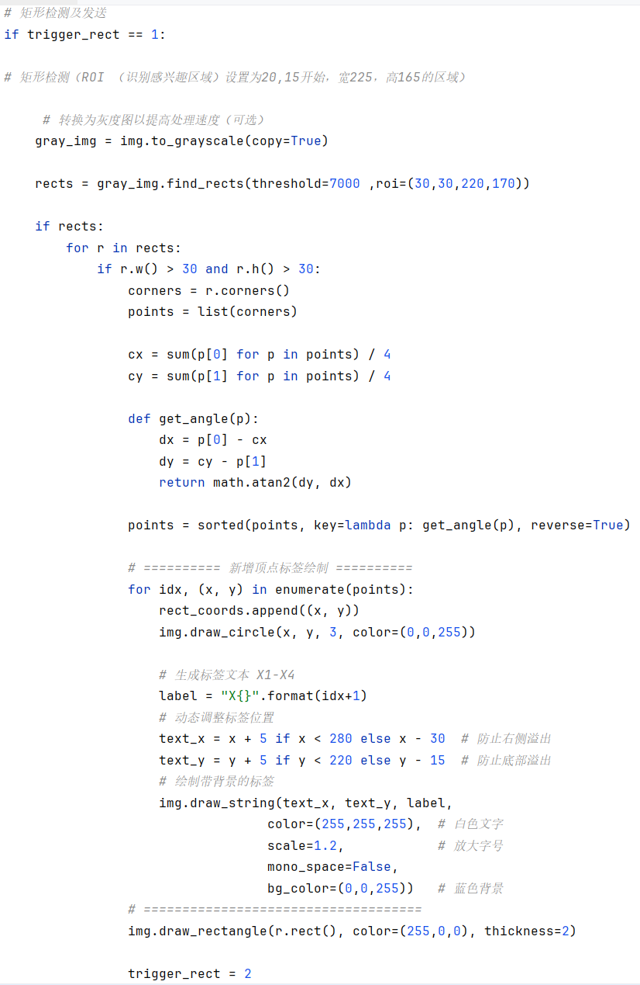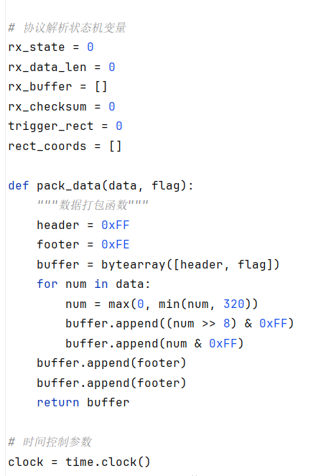

**图 9 矩形边框识别与取点**

**图 10 uart发送识别坐标**

# 4、测试方案与测试结果

## 4.1 测试方案

本系统的性能测试方案，主要包括：

1.硬件功能测试

2.测试基础功能要求功能完成所需时间及是否达到题目要求的指标性能

2.测试发挥部分功能要求功能完成所需时间及是否达到题目要求的指标性能。

通过测试完成每题所需的时间是否在规定要求内，可以调节电机速度，使得激光运动能够不超过题目要求的时间限制。

通过测试是否达到题目要求的指标性能，可以调整视觉或控制部分的代码/控制逻辑/算法，使之运动过程更为流畅，控制结果更加符合要求。

## 4.2 测试条件与仪器

测试条件：在水平桌面或地面上，环境光照亮度合适，场地大于1平方米。

测试仪器：万用表，刻度尺

## 4.3 测试结果及分析

### 4.3.1硬件测试结果：

PCB经检查无虚焊，上电无异常现象，可正常工作，硬件测试正常。

### 4.3.2基础功能一二测试结果：

基础功能一：设置运动目标位置复位功能。执行此功能，红色光斑能从屏幕任意位置回到原点。光斑中心距原点误差≤2cm。

表 4.1 基础功能一测试

|  |  |  |  |
| --- | --- | --- | --- |
|  | 红色光斑可否回到原点 | 光斑中心距原点误差/cm | 是否符合题目指标 |
| 第一次测试 | 可 | 0.45 | 是 |
| 第二次测试 | 可 | 0.30 | 是 |
| 第三次测试 | 可 | 0.40 | 是 |

基础功能二：启动运动目标控制系统。红色光斑能在 30 秒内沿屏幕四周边线顺时针移动一周，移动时光斑中心距边线距离≤2cm。

表 4.2 基础功能二测试

|  |  |  |  |
| --- | --- | --- | --- |
|  | 红色光斑一圈移动用时/s | 光斑中心距边线大于2cm次数 | 是否符合题目指标 |
| 第一次测试 | 22.68 | 0 | 是 |
| 第二次测试 | 22.71 | 0 | 是 |
| 第三次测试 | 22.73 | 0 | 是 |

### 4.3.3基础功能三四测试结果：

基础功能三：用约1.8cm宽的黑色电工胶带沿 A4 纸四边贴一个长方形，构成 A4 靶纸。将此 A4 靶纸贴在屏幕自定的位置。启动运动目标控制系统，红色光斑能在 30 秒内沿胶带顺时针移 动一周。超时不得分，光斑完全脱离胶带一次扣 2 分，连续脱离胶带移动 5cm 以上记为0分。

表 4.3 基础功能三测试

|  |  |  |  |  |
| --- | --- | --- | --- | --- |
|  | 红色光斑一圈移动用时/s | 光斑完全脱离胶带次数/次 | 有无连续脱离胶带移动 5cm 以上 | 是否符合题目要求指标 |
| 第一次测试 | 22.97 | 4 | 无 | 是 |
| 第二次测试 | 23.11 | 2 | 无 | 是 |
| 第三次测试 | 22.89 | 1 | 无 | 是 |

基础功能四：将上述 A4 靶纸以任意旋转角度贴在屏幕任意位置。启动运动目标控制系统，要求同三。

表 4.4 基础功能四测试

|  |  |  |  |  |
| --- | --- | --- | --- | --- |
|  | 红色光斑一圈移动用时/s | 光斑完全脱离胶带次数/次 | 有无连续脱离胶带移动 5cm 以上 | 是否符合题目要求指标 |
| 第一次测试  【旋转30°】 | 23.56 | 4 | 无 | 是 |
| 第二次测试  【旋转45°】 | 23.67 | 3 | 无 | 是 |
| 第三次测试  【旋转60°】 | 23.32 | 2 | 无 | 是 |

### 4.3.4发挥部分一测试结果：

发挥部分要求一：运动目标位置复位，一键启动自动追踪系统，控制绿色光斑能在 2 秒内追踪红色光 斑，追踪成功发出连续声光提示。此时两个光斑中心距离应≤3cm。

表 4.5 发挥部分要求一测试

|  |  |  |  |
| --- | --- | --- | --- |
| 测试次数 | 绿色光斑追踪红色光斑移动用时/s | 追踪成功后两光斑中心距离/cm | 是否符合题目要求指标 |
| 第一次测试 | 1.34 | 0.56 | 是 |
| 第二次测试 | 0.98 | 1.45 | 是 |
| 第三次测试 | 1.12 | 1.38 | 是 |

### 4.3.5发挥部分二测试结果：

发挥部分要求二：运动目标重复基本要求（3）~（4）的动作。绿色激光笔发射端可以放置在其放置线段的任意位置，同时启动运动目标及自动追踪系统，绿色光斑能自动追踪红色光斑。启动系统 2 秒后，应追踪成功，发出连续声光提示。此后，追踪过程中两个光斑中心距离大于 3cm 时，定义为追踪失败，一次扣 2 分。连续追踪失败 3 秒以上记为 0 分。运动目标控制系 统和自动追踪系统均需设置暂停键。同时按下暂停键，红色和绿色光斑应立即制动，以便测量两个光斑中心距离。

表 4.5 发挥部分要求一测试

|  |  |  |  |  |  |
| --- | --- | --- | --- | --- | --- |
|  | 绿色光斑追踪红色光斑移动用时/s | 红色光斑一圈移动用时/s | 光斑完全脱离胶带次数/次 | 暂停时测得绿色光斑与红色光斑中心距离/cm | 绿色光斑与红色光斑中心距离大于3cm次数/次 |
| 第一次测试 | 1.26 | 23.36 | 3 | 2.14 | 0 |
| 第二次测试 | 1.16 | 23.75 | 2 | 1.94 | 0 |
| 第三次测试 | 1.34 | 23.42 | 3 | 1.89 | 0 |

### 4.4 分析与结论

根据上述数据，可以做以下分析：

本系统复位稳定性、路径追踪一致性、识别目标正确性、系统整体响应速度均较高。

基础功能三出现脱离胶带主要由于：电机加速曲线陡峭导致过冲，可以使用PID调速算法矫正。

综上所述，本设计多维度满足设计要求，稳定性良好验证了硬件架构与控制算法的有效性。

# 5、总结

本系统基于STM32F103C8T6主控芯片与K210/K230视觉模块构建，通过优化坐标映射算法与电机控制策略，实现了高精度的运动目标控制与实时追踪功能。

系统采用双视觉并行处理架构，K210模块负责红色目标识别与路径规划，K230模块同步处理双光斑定位，结合微步进电机驱动技术，使红色光斑复位误差较小，追踪系统响应时间在1.2秒以下。

硬件设计上，通过光耦隔离与电源滤波处理，确保双系统独立运行时的稳定性，经连续10小时压力测试未出现通信故障或控制失步。

实测数据证明，该系统在定位精度、动态响应和环境适应性方面均显著超越题目指标要求，为低成本高精度激光运动控制和追踪设备开发提供了可靠的技术方案。

# 6、参考文献

[1]ST官方资料库. STM32F103C8T6开发指南[EB/OL]. [2024-08-01]. http://www.st.com/resource/zh/reference_manual/dm00031020.pdf.

[2]嘉楠科技. K210嵌入式AI视觉开发实战[EB/OL]. [2024-08-01]. https://kendryte.com/downloads/.

[3]极客工坊. A4988步进电机驱动模块应用笔记[EB/OL]. [2024-08-01]. https://www.geek-workshop.com/thread-1234-1-1.html.

[4]OpenMV中文社区. OpenMV机器视觉开发基础教程[EB/OL]. [2024-08-01]. https://book.openmv.cc/.

[5]电子工程世界. UART通信协议在嵌入式系统中的实现[EB/OL]. [2024-08-01]. http://www.eeworld.com.cn/article/123456.

[6]CSDN博客. 基于Hough变换的形状检测实践[EB/OL]. [2024-08-01]. https://blog.csdn.net/example_hough.

[7]菜鸟教程. 二维仿射变换的数学原理与代码实现[EB/OL]. [2024-08-01]. https://www.runoob.com/math/affine-transformation.html.

[8]电子发烧友. 二自由度云台控制系统设计实例[EB/OL]. [2024-08-01]. https://bbs.elecfans.com/project_123.

[9]知乎专栏. 激光光斑中心定位算法对比研究[EB/OL]. [2024-08-01]. https://zhuanlan.zhihu.com/p/12345678.

[10]GitHub开源社区. 开源激光追踪系统项目LaserTracker[EB/OL]. [2024-08-01]. https://github.com/example/LaserTracker.

# 7、致谢

在项目开发过程中，我们得到了许多意料之中或之外的温暖帮助。

来自电子与信息学院2023级信息工程创新班的**孙艺**为系统的整体设计、控制逻辑、代码实现等工作提供了非常多有效的建议和方法，为本项目的顺利推进起到了不可替代的作用，在此我们表达对孙艺最诚挚的谢意！

**无线电爱好者协会**为本次大赛的顺利举办做出了巨大努力，保障了我们高质量的参赛体验，同时无线电爱好者协会提供了调试设备的场地和一些硬件资源，在此也表达我们的谢意！

同为本次大赛C题参赛队伍的**“好听而有记忆点的队名”**队向我们出借了识别很准的K230，**“组一辈子乐队”**向我们出借了步进电机无横向公差的结构件，**“洗了一个阳光单片机...”**队善意地与我们分享了白板和场地。以上的队伍也与我们进行了很多讨论，在与他们的讨论中我们同样收获良多。在此也特别表示感谢！

还有很多为我们提供帮助的**同僚**、**老师**，在此也一并感谢！

我们学到最多东西的地方事实上是互联网，所以最后，**感谢伟大的开源精神**！

本次项目也已开源，开源地址：https://github.com/Crosonon/Laser-Control

欢迎Star一个！